Ministerium für Schule und Weiterbildung

des Landes Nordrhein - Westfalen

Lernaufgaben Musik
Grundschule

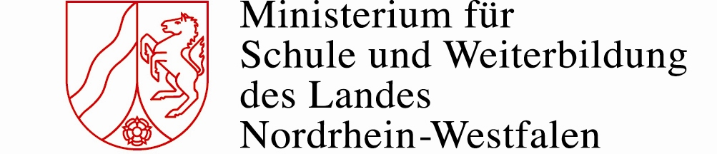

Lernaufgaben

- Musik machen –
Erarbeitung und Gestaltung eines Liedes – Stimmpflegestationenlauf

- Musik hören –
Die musikalische Form Rondo

- Musik umsetzen –
Malen zu Musikstücken mit gegensätzlichem Ausdrucksgehalt

Lernaufgabe Musik

Musik machen –
Erarbeitung und Gestaltung eines Liedes
Stimmpflegestationenlauf

I. Übersicht:
Bereich des Faches: Musik machen
Leitidee: Kinder drücken sich gerne musikalisch aus, in spielerischer Weise gehen sie mit ihrer Stimme und Instrumenten um.
Bereich: Musik machen
Lernaufgabe: Erarbeitung und Gestaltung
eines Liedes mit Hilfe eines
Stimmpflege-Stationenlaufs
Kompetenzerwartung
Kompetenzerwartung
Kompetenzerwartungen:
Die Schülerinnen und Schüler
- singen Lieder artikuliert
- gestalten beim Singen Lautstärke, Tempo und Ausdruck angemessen
- gehen mit Stimme und Artikulation spielerisch um
- gestalten Sprech- und Stimmklangspiele

Inhalt: Lied Eisenbahn
Anforderungsbereiche: Reproduktion und Rezeption, Improvisation, Transfer/Kreativität
Lernaufgabe/Lernarrangement: Erarbeitung und Gestaltung eines Liedes mit Hilfe eines Stimmpflege-Stationenlaufs
Ein Lied gestaltend singen und in Bewegung umsetzen.

Erwartete Lernergebnisse:
Die Schülerinnen und Schüler singen locker und anstrengungsfrei durch spielerische Vorbereitung zur Haltung, Atmung und Artikulation im Rahmen eines „Stimmpflege-Trimmpfades“.
Sie singen das Lied Eisenbahn, Eisenbahn textangemessen rhythmus- und tonhöhengenau.
Sie improvisieren ein Klangspiel zum Liedtext.
Sie halten Klangergebnisse auf Tonträger fest und sprechen über sie.
Sie erfahren hörend die Tempoveränderungen der Komposition Die kleine Eisenbahn von Caipira von H. Villa-Lobos, indem sie die Tempi in passende Bewegungen umsetzen.

Übergreifende Kompetenzen:
Wahrnehmen und Kommunizieren: Die Schülerinnen und Schüler nehmen die Musik wahr und kommunizieren beim Hören und Gestalten der Musik.
Analysieren und Reflektieren: Die Schülerinnen und Schüler analysieren und reflektieren nonverbal oder verbal beim Umsetzen in Bewegung bzw. Besprechen der Klangaufzeichnung.
Strukturieren und Darstellen: Die Schülerinnen und Schüler stellen die Musik beim Singen, Spielen und Umsetzung der Tempi dar.

Arbeits- und Sozialverhalten:
Konzentriertes Zuhören
Beim Musizieren aufeinander hören und reagieren
Gegenseitige Würdigung von Arbeitsergebnissen
Selbstständiges Organisieren und Kooperieren während des Stimmpflege-Stationenlaufes
Rücksichtsvolles Kooperieren bei der Umsetzung in Bewegung
Unterrichtsvorhaben:
Unterwegs mit der Eisenbahn
Eine Vorführung planen
hier: Planung, Erprobung, Durchführung und Aufführung einer musikalischen Reise mit der Eisenbahn

Verknüpfung zu anderen Fächern:
Sport, Kunst, Sachunterricht

Methoden:
Reproduktion und Produktion
Improvisation
Rezeption und Transformation

Sozialform:
Einzelarbeit
Partnerarbeit
Gruppenarbeit
Frontalunterricht

Material:
Liedblatt, Laufzettel und Materialien für Stimmpflege-Stationenlauf, Tonträger, Bild- und Tonaufnahmegerät, Orff-Instrumentarium, Lehrerbegleitinstrument

Bezüge zur Lebenswirklichkeit/Vorwissen:
Kenntnisse und Fertigkeiten im Umgang mit Orff-Instrumenten
Kennen der Bewegungsabläufe einer dampfbetriebenen Eisenbahnfahrt

Kenntnisse/Fertigkeiten:
Tonhöhen- und rhythmusgetreues Singen
Unterscheidendes Hören im Hinblick auf Tempo

Vertiefung des Wissens:
Vernetzung mit anderen Bereichen:
- Musik machen – mit der Stimme: Spielerischer Umgang mit der Stimme
- Musik machen – mit Instrumenten: Improvisation zum Liedtext
- Musik umsetzen: Realisierung von zum Lied passenden Bewegungsformen
- Musik hören: Die Wirkung der Komposition „Die kleine Eisenbahn von Caipira“ von H. Villa-Lobos mit verschiedenen Mitteln zeigen
Anwendungszusammenhang: Die Kinder erfahren den Parameter Tempo ganzheitlich und präsentieren Arbeitsergebnisse bei einer Vorführung, die in Bild und Ton festgehalten werden kann.

Überprüfung der Kompetenz:
Arbeitsteilige Ausführung bzw. Beobachtung der angemessenen Text- und Musikumsetzung
Kritische Besprechung des Bild- und Tondokuments

Musik
II. Aufgabenbeispiel

Bereich: Musik machen Klasse: 1/2
Schwerpunkt: Musik machen mit der Stimme
Vorhaben: Eisenbahn, Eisenbahn

Titel der Lernaufgabe: Erarbeitung und Gestaltung eines Liedes
Stimmpflegestationenlauf
Kompetenzen
Lernvoraussetzungen

Die Schülerinnen und Schüler
- verfügen über Lesekenntnisse
- führen eigenständig und zielorientiert in der Gruppe oder alleine Aufgaben aus
- haben Kenntnisse über eine Eisenbahnfahrt mit einer Dampflokomotive (Sachunterricht)
Kompetenzerwartungen

Die Schülerinnen und Schüler
- singen Lieder artikuliert
- gestalten beim Singen Lautstärke, Tempo und Ausdruck angemessen
- gehen mit Stimme und Artikulation spielerisch um
- gestalten Sprech- und Stimmklangspiele

Übergreifende Kompetenzen
Wahrnehmen und Kommunizieren: Die Schülerinnen und Schüler nehmen die Musik wahr und kommunizieren beim Hören und Gestalten der Musik.

Analysieren und Reflektieren: Die Schülerinnen und Schüler analysieren und reflektieren nonverbal oder verbal beim Umsetzen in Bewegung bzw. Besprechen der Klangaufzeichnung.

Strukturieren und Darstellen: Die Schülerinnen und Schüler stellen die Musik beim Singen, Spielen und Umsetzung der Tempi dar.

Sachinformation
- Die Kinder bereiten ihre Atmung, Haltung und Artikulation auf das Singen des Liedes „Eisenbahn, Eisenbahn“ vor. Dabei werden sie durch einen auf das Thema hin angelegten Stimmpflege-Stationenlauf eingestimmt.
- Das Lied wird ausgehend von den verschiedenen szenischen Situationen der Strophentexte erarbeitet. Der reizvolle Rhythmus (Synkopen) und die unterschiedlichen Tempi bedürfen besonderer Aufmerksamkeit.
- Wenn die Kinder das Lied sicher singen können, erfolgt die Umsetzung in Bewegung/Szene.
- Zu verschiedenen Textstrophen bietet sich eine Improvisation mit Körper-, Alltags- und/oder Orff-Instrumenten an.
- Das gesungene und instrumental ausgestaltete Lied wird ggf. auf Tonträger aufgenommen; die Aufnahme wird kritisch besprochen.
- Die Komposition Die kleine Eisenbahn von Caipira von H. Villa-Lobos macht u. a. die unterschiedliche Schnelligkeit einer Eisenbahnfahrt hörbar, indem das Violoncello ein gleichbleibendes Motiv schneller und langsamer werden lässt. Zu den Klängen der hohen Streicher lassen sich z. B. Schienengeräusche, Dampf-Pfiffe und Landschaften assoziieren. Die Musik provoziert Umsetzung in Bewegung.

Anforderungsbereiche

Anforderungsbereiche | Aufgabenbeispiele
AB I: Reproduktion und Rezeption | Die Schülerinnen und Schüler singen ein Lied textangemessen. Sie nehmen Musik hörend wahr und setzen sie in Bewegung um.
AB II: Improvisation | Sie improvisieren textbezogen zu verschiedenen Liedstrophen.
AB III: Transfer/Kreativität | In der individuellen Ausgestaltung der Improvisationen und Bewegungsumsetzungen gibt es Spielräume für unterschiedlich differenzierte Ergebnisse. Diese können in den Anforderungsbereich der Kreativität hineinragen.

Ausgestaltung der Lernaufgabe

Stimmpflege – Stationenlauf

Stationsbezeichnung  (Stimmbildungskategorie) – evtl. Medien | Geschichte | Schüleraktion
Station 1:  Auf dem Weg zum Bahnhof  (Haltung, Atmung) | Du willst deinen Zug rechtzeitig erwischen und gehst zum Bahnhof.  O Schreck, es ist schon spät, du musst dich beeilen. Du kommst pünktlich an  und bist außer Puste. | Gehe locker auf der Stelle. Pfeife oder summe eine Melodie.  Lauf schneller  und wieder langsamer, bis du stehst.  Atme tief aus und ein.
Station 2:  Kofferfahrstuhl am Gepäckwagen  (Atmung)  Tücher als Unterlage zum Liegen, Pappschachteln | Du hilfst als Fahrstuhl, die Koffer in den Gepäckwagen zu laden.  Der Koffer wird auf den Fahrstuhl gelegt.  Der Fahrstuhl fährt den Koffer nach oben.  Der Koffer wird vom Fahrstuhl gehoben.  Der Fahrstuhl fährt wieder runter.  Der nächste Koffer wird auf den Fahrstuhl gelegt. | Lege dich auf den Rücken.  Dein Partner legt dir eine Schachtel auf den Bauchnabel.  Du hebst die Schachtel nach oben, wenn du tief einatmest.  Dein Partner nimmt die Schachtel weg.  Du atmest langsam aus.  Du wirst neu beladen.  Mache dies mehrmals und tausche die Rolle mit deinem Partner.
Station 3:  Rauch steigt auf  (Atmung)  gelbe Seidentücher | Du beobachtest, wie aus der Lok Rauch aufsteigt. | Stellt euch zu zweit gegenüber, werft ein Seidentuch nach oben, versucht es aufzufangen und beginnt von Neuem.
Station 4:  Abfahrt  (Atmung) | Die Lok lässt Dampf ab, fährt langsam an und kommt in Fahrt. | Atme durch die Nase ein und lass die Luft auf „dsch“ lange ausströmen.  Atme wieder ein und mache immer schneller:  „Dsch, dsch, dsch, dsch, dsch, dsch ...“
Station 5:  Kurven fahren  (Haltung)  Seile | Der Zug fährt durch ein Tal mit vielen Kurven. | Gehe auf dem Seil die Kurven ab, ohne von den „Gleisen“ zu fallen.
Station 6:  Im Speisewagen  (Artikulation)  Leere Papp- oder Plastikteller und Trinkbecher | Weil du großen Hunger hast, darfst du beim Essen und Trinken Geräusche machen.  Zum Schluss gibt es ein Eis. | Tu so, als ob du isst und trinkst und schmatze, schlürfe und kaue wie eine Kuh.  „Mmh!“
Station 7:  Im Abteil  (Atmung/Artikulation)  Vier paarweise gegenüber stehende Stühle, Wattebäusche | Die Fahrt dauert lange, du wirst müde.  Um die Zeit zu vertreiben, übt ihr Zungenbrecher.  Ihr erzählt euch Witze.  Ihr haucht gegen die Fenster und bemalt sie.  Ein Fenster steht offen, es wird kalt.  Eine Biene ist hereingeflogen.  Ihr spielt Wattepusten. | Gähne mehrmals und strecke dich.  „Fischers Fritz fischt frische Fische.“ „Rasch rollt Rudis Rad. Rudis Rad rollt rasch.“ „Zehn zahme Ziegen zogen zehn Zentner Zucker zum Zoo.“  „Blaue Blasen blubbern.“  „Ha ha ha ha“, „Hi hi hi hi“, „Ho ho ho ho“.  Hauche gegen deine Hand.  Du niest mehrmals: “Hat – schi”.  „S s s s s ...“  Puste deinem Partner Watte zu. Sie darf nicht herunterfallen.
Station 8:  Am Ziel  (Atmung) | Der Zug kommt seinem Ziel näher und hält an:  Die Lok fährt immer langsamer.  Dann hält die Lok. Der Dampf zischt lange aus den Ventilen. | Atme tief ein und mache immer langsamer:  „Dsch, dsch, dsch, dsch, dsch, dsch …“  Atme durch die Nase ein und lass die Luft auf „dsch“ so lange wie möglich ausströmen.

Erwartete Lernergebnisse

Die Kinder bearbeiten die Aufgaben an den verschiedenen Stationen zielorientiert. Sie nutzen die Vorteile selbstbestimmten Lernens alleine und in der Gruppe.

Die Schülerinnen und Schüler
- singen locker und anstrengungsfrei durch spielerische Vorbereitung zur Haltung, Atmung und Artikulation im Rahmen eines „Stimmpflege-Trimmpfades“.
- singen das Lied „Eisenbahn, Eisenbahn“ textangemessen,
- rhythmus- und tonimprovisieren ein Klangspiel zum Liedtext,
- halten Klangergebnisse auf Tonträger fest und sprechen über sie,
- erfahren hörend die Tempoveränderungen der Komposition Die kleine Eisenbahn von Caipira von H. Villa-Lobos, indem sie die Tempi in passende Bewegungen umsetzen.

Hinweise zum Unterricht

Es ist eine wesentliche Aufgabe des Musikunterrichts, die kindliche Stimme zu lockerem, anstrengungsfreiem und deutlich artikuliertem Gesang zu führen. Spielerische Übungen zur Stimmpflege können in vielfältigen thematischen Zusammenhängen zu dieser Entwicklung beitragen. Im Rahmen der Liedeinführung Eisenbahn, Eisenbahn bietet es sich an, die vorbereitenden und gleichzeitig einstimmenden Übungen thematisch an eine Eisenbahnfahrt zu knüpfen. Kinder verstehen den Sinn der Stimmpflegespiele problemlos, wenn sie mit der Aufwärmphase vor sportlichen Aktivitäten verglichen wird.

Für die Durchführung ergeben sich methodisch u. a. folgende Möglichkeiten:
- Die Geschichte wird teilweise oder vollständig vorgelesen und die entsprechenden Aktionen werden im Klassenverband gemeinsam ausgeführt. Dieser Zugang empfiehlt sich zunächst, damit die Kinder die Übungen kennenlernen und richtig ausführen.
- Die stimmpflegerische „Aufwärmphase“ wird als Stationenlauf organisiert, wobei die Abschnitte der Geschichte und die dazugehörenden Handlungsanweisungen auf Aufgabenkarten notiert und an den verschiedenen Stationen bereitgelegt werden.
- Die Kinder werden ermutigt, vergleichbare eigene Spiele zu erfinden, die in das Repertoire aufgenommen werden können.

Anwendungszusammenhang/Anknüpfung
- Beim Singen von Liedern werden die beim Stationenlauf erworbenen Fähigkeiten genutzt, wobei stimmpflegerische Übungen langfristig zu deutlichen Erfolgen führen.
- Das stimmbildnerisch-inhaltliche Gerüst der Aufgaben kann in anderen thematischen Zusammenhängen immer wieder genutzt und um weitere stimmpflegerische Aspekte erweitert werden. Dabei sollte die „Verpackung“ der Übungen altersangemessen sein.
- In den Klassen 3 und 4 kann der Sinn und der Erfolg der Übungen stärker bewusst gemacht und als neue Motivation genutzt werden.
- Als weiterführende Inhalte zum Thema Eisenbahn bieten sich z. B. an:
  - das Lied Little Red Cabooth (Mundorgel)
  - die Lieder Train is coming, Lokolieschen und Tiren gelir (Der Zug kommt) aus: Kolibri – Das Liederbuch, Schroedel 2005
  - das Hörwerk Pacific 231 von Arthur Honegger
  - das Musikstück Dampflok 789 aus: CD: Djingalla – Tanz- & Bewegungsmusik, von Henner Diederich und Ansgar Buchholz, uccello; außerdem Begleitheft zur CD: Djingalla – Tanz- und Bewegungsideen – von Anette Schöberl und Petra Zierul, Tonstudio UCCELLO, Bad Lippspringe 1998

Material
- Liedblatt
- Laufzettel und Materialien für Stimmpflege-Stationenlauf
- Tonträger
- Bild- und Tonaufnahmegerät
- Orff-Instrumentarium
- Lehrerbegleitinstrument
Anhang
Liedblatt:

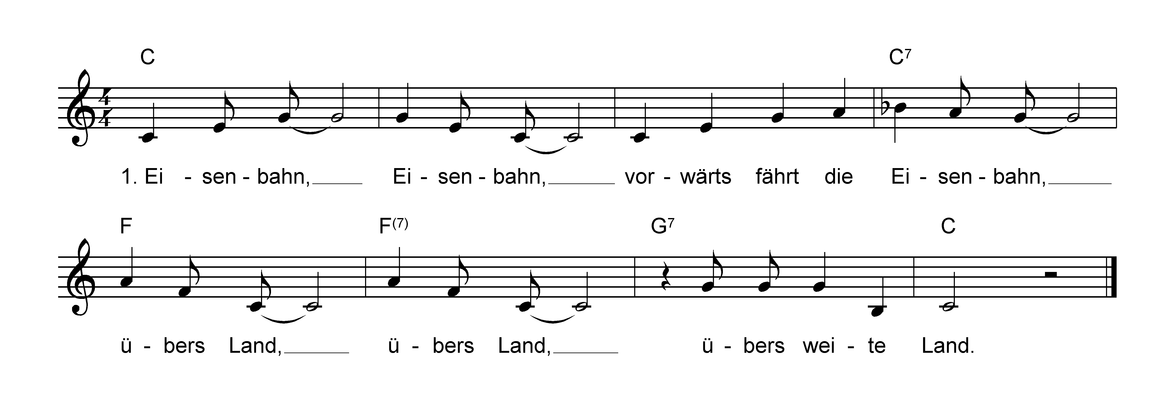
Eisenbahn, Eisenbahn

2. Wagen dran, Wagen dran, hängt noch ein paar Wagen dran.
Türen zu! Türen zu! Türen lieber zu.
3. Brücke kommt, Brücke kommt. Achtung, eine Brücke kommt.
Untern durch! Unten durch! Wir fahr‘n unten durch.
4. Bummelzug, Bummelzug, wir fahr‘n mit dem Bummelzug.
Langsam geht’s! Langsam geht’s! Langsam geht’s voran.
5. Tunnel kommt, Tunnel kommt, Achtung, jetzt ein Tunnel kommt.
Unten durch! Unten durch! Wir fahr‘n unten durch.
6. Kurve fahr‘n, Kurve fahr‘n, ganz schräg eine Kurve fahr‘n.
Kurve fahr‘n! Kurve fahr‘n! Mit der Eisenbahn.
7. Schneller fahr‘n, schneller fahr‘n, schneller fährt die Eisenbahn.
Hundertachtzig fahr‘n! Hundertachtzig fahr‘n! Mit der Eisenbahn.
8. Hauptbahnhof, Hauptbahnhof, der Zug fährt in den Hauptbahnhof.
Bis er steht! Bis er steht! Bis er endlich steht.
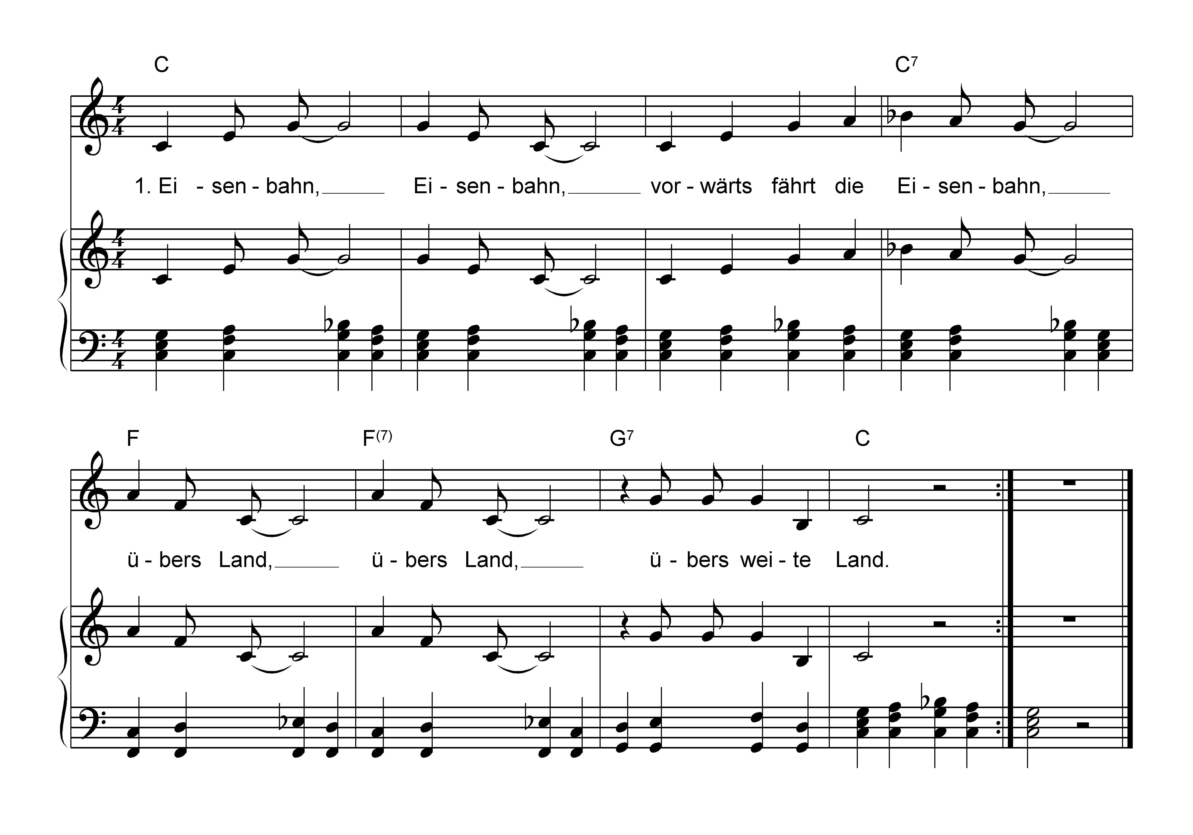

Lernaufgabe
Musik hören –
Die musikalische Form Rondo

I. Übersicht:
Bereich des Faches:
Musik hören – verknüpft mit Musik machen und Musik umsetzen
Leitidee: Bei jeder Begegnung mit Musik sind Kinder zum Hören herausgefordert. Im Musikunterricht geht es darum, für vielfältige Musik offen zu werden. Die Kinder entwickeln dabei ihre Fähigkeit weiter, sowohl emotional als auch unterscheidend zu hören.
Bereich: Musik hören
Lernaufgabe: Die musikalische Form
Rondo (Frühlingsklänge)
Kompetenzerwartung
Kompetenzerwartung
Kompetenzerwartung:
Die Schülerinnen und Schüler
- erkennen grundlegende musikalische Formen (u. B. Rondo)
- verwenden grafische und traditionelle Notationen lesend und schreibend als Hörhilfe
- visualisieren Musik, indem sie Analogien zwischen Klang und bildlicher Darstellung herstellen und über ihre Ergebnisse sprechen
- singen mit erweitertem Stimmumfang deutlich und locker über längere Atembögen
- gestalten Szenen klangmalerisch
- zeichnen die Improvisationsergebnisse auf Tonträger auf und reflektieren sie

Inhalt: Bauplan Rondo – Erkennen und Anwenden eines musikalischen Formprinzips
Anforderungsbereiche: Reproduktion und Rezeption, Improvisation, Transfer/Kreativität
Lernaufgabe/Lernarrangement: Die musikalische Form Rondo (Frühlingsklänge)
Ganzheitliches hörendes Erschließen der Rondoform mittels Musik machen mit Stimme und Instrumenten sowie Umsetzung in Bewegung und Bild

Inhalt:

Lernaufgabe / Lernarrangement

Erwartete Lernergebnisse:
Die Schülerinnen und Schüler lernen ein Rondo hörend kennen und beschreiben seine Struktur:
Die Kinder realisieren diesen Formablauf mit Stimme und Instrumenten, nehmen das Ergebnis auf Tonträger auf und besprechen die Tonaufnahme.
Die Kinder setzen die Formteile des Rondos in Bewegung und Bild um.

Übergreifende Kompetenzen
Wahrnehmen und Kommunizieren beim Hören und Gestalten der Musik
Analysieren und Reflektieren beim Erkennen der Formprinzipien
Strukturieren und Darstellen beim Mitzeigen (Tanzen, Legen von Kärtchen etc.) der Formteile
Transferieren und Anwenden beim Wiedererkennen des Formprinzips in anderen Musikstücken und Erfinden eigener Rondos nach dem verinnerlichten Formschema.

Arbeits- und Sozialverhalten:
Konzentriertes Zuhören
Wechselspiel zwischen Initiative ergreifen und sich anpassen. In der Gruppe aufeinander hören und beim Improvisieren dementsprechend reagieren.
Gegenseitige Würdigung von Arbeitsergebnissen.
Unterrichtsvorhaben
Bauplan Rondo – Erkennen und Anwenden eines musikalischen Prinzips

Methoden:
Rezeption
Reproduktion
Improvisation
Transformation
Instruktion/Unterrichtsgespräch

Sozialform:
Gruppenarbeit
Partnerarbeit
Frontalunterricht

Material:
Unterrichtswerk Kolibri 3/4, Klett Verlag, Tonträger
Stereoanlage und Aufnahmegerät
Orff-Instrumentarium, ggf. Klavier
Karten mit Bezeichnung der Formteile

Bezüge zur Lebenswirklichkeit/
Vorwissen:
Das Lernarrangement eröffnet einen weitgehend unbekannten Erfahrungsraum.

Kenntnisse/Fertigkeiten:
Die methodischen Zugangsweisen sind den Kindern geläufig.

Vertiefung des Wissens:
Vernetzung mit anderen Bereichen:
- Musik machen: Gestaltung von Liedern / Musikstücken in Rondoform; Improvisation von Couplets
- Musik umsetzen: Ausgestaltung von Couplets mit selbst gemalten Bildern und durch Bewegung
Anwendungszusammenhang:
Die Rondoform wird durch den ganzheitlichen Zugang in allen Lernbereichen erfahren.
Die Kinder treffen bei der Begegnung mit Musik immer wieder auf Rondos, die sie nun erkennen können und zu denen sie über das Formhören einen ersten Zugang haben.

Überprüfung der Kompetenz:
Hörtests; weitere Anwendungen (z. B. Umsetzung in Tanzformen und Bildern); absichtliches Vertauschen von Formteilen wird von den Kindern wahrgenommen und beschrieben (auch nonverbal durch Vertauschen von Legekärtchen).
Musik
II. Aufgabenbeispiel

Bereich: Musik hören Klasse: 3/4
Schwerpunkt: Musik in ihrer Vielfalt begegnen
Vorhaben Bauplan Rondo

Titel der Lernaufgabe: Die musikalische Form Rondo

Kompetenzen
Lernvoraussetzungen

Die Schülerinnen und Schüler
- haben die Fähigkeit zum sauber intonierten, deutlich artikulierten und rhythmisch korrekten einstimmigen Gesang
- haben Kenntnisse über die gängigen Orff-Instrumente, ihre Spielweisen und klanglichen Eigenschaften
- verfügen über Fertigkeiten im Umgang mit Orff-Instrumenten
- haben die Fähigkeit zur musikalischen Gruppenarbeit
- Unterscheidung von Planung und Ausprobieren von Klangabläufen
- Rollenverteilung in der Gruppe: ein Kind schreibt den Ablauf der Musik auf, ein anderes gibt die Einsätze, jeder wird beteiligt
- hören aufeinander und gehen auf den Anderen ein
Kompetenzerwartungen

Die Schülerinnen und Schüler
- erkennen grundlegende musikalische Formen, hier: Rondo
- verwenden grafische und traditionelle Notationen lesend und schreibend als Hörhilfe
- visualisieren Musik, indem sie Analogien zwischen Klang und bildlicher Darstellung herstellen und über ihre Ergebnisse sprechen
- singen mit erweitertem Stimmumfang deutlich und locker über längere Atembögen
- gestalten Szenen klangmalerisch
zeichnen die Improvisationsergebnisse auf Tonträger auf und reflektieren sie

Übergreifende Kompetenzen
Wahrnehmen und Kommunizieren: Die Schülerinnen und Schüler hören und gestalten das Musikstück.
Analysieren und Reflektieren: Die Schülerinnen und Schüler erkennen Formprinzipien des Musikstücks.
Strukturieren und Darstellen: Die Schülerinnen und Schüler strukturieren das Musikstück durch Mitzeigen (Tanzen, Legen von Kärtchen etc.) der Formteile.
Transferieren und Anwenden: Die Schülerinnen und Schüler erkennen das Formprinzip in anderen Musikstücken wieder und Erfinden eigene Rondos nach dem verinnerlichten Formschema.

Sachinformation

1. Die Kinder begegnen dem Bauplan eines Rondos zunächst am Beispiel des Schlagers Manamana. Das Lied hat durch seinen Einsatz in der „Sesamstraße“ und in Werbespots einen hohen Wiedererkennungswert, spricht an durch witzige Stimmimprovisation und fordert zum sofortigen Imitieren auf. Das Stück hat einen regelmäßig wiederkehrenden Teil A (Ritornell) – der von allen gesungen wird – und dazwischen witzig klingende, vokal solistisch improvisierte unterschiedliche Teile B, C, D, E, F und G (Couplets). Die Kinder imitieren diese Machart (A: alle zusammen; B, C,… Spontangesänge Einzelner oder improvisiertes Spiel auf Instrumenten), nehmen das Ergebnis auf Tonträger auf und besprechen die Tonaufnahme. Dabei werden die Begriffe Rondo, Ritornell, Couplet eingeführt und verwendet. Als Verständigungsmittel für den Ablauf kann eine Formskizze erstellt und genutzt werden.

2. Die Erarbeitung weiterer Rondos schließt sich an, z. B.:
- J. S. Bach: Klavierkonzert D-Dur (Fassung mit modernem Klavier und Orchester wegen deutlicherer Unterscheidbarkeit der Formteile), 3. Satz (Form: A-B-A-C-A-D-A-E-A). Reizvoll ist ein anschließender Vergleich mit Bachs Violinkonzert E-Dur, 3. Satz (gleiches Stück, andere Instrumentation der Solostimme).
- M.A. Charpentier: Prélude aus dem Te Deum - „Eurovisionsmelodie“ - (Form A-B-A-C-A)
- L. v. Beethoven: Klavierstück „Für Elise“ (Form A-B-A-C-A)
- Béla Bartòk: Ein Abend auf dem Lande (Form A-B-A-C-A)
- Scott Joplin: The Entertainer (Form A-B-A-C-A mit Coda). Ein Vergleich mit der orchestrierten Filmmusikfassung “Der Clou” bietet sich an.

Vorschläge zur Methode / Umsetzung:
- Optische Darstellung der Formteile:
u. B. Hochhalten von vorgefertigten Kärtchen, Mitzeigen des Verlaufs in einer Formskizze oder Bildpartitur, Handzeichen oder Aufstehen bei bestimmten Teilen
- Tänzerische Darstellung:
Die Kinder stehen im Kreis und führen beim Ritornell immer wieder eine gemeinsame Bewegung aus, u. B. Gehen im Uhrzeigersinn. Bei den Couplets kommen kleinere Gruppen in die Kreismitte und zeigen jeweils andere Bewegungen.
- Mitspielen auf Rhythmusinstrumenten
- Instrumentengruppen/Klangfarben wechseln entsprechend der Formteile.

- In Gruppenarbeit gestalten die Kinder eigene Rondos (Spielregel: Rondoform), wobei am besten als Basis ein Ritornell vorgegeben wird: u. B. eine Melodie, ein Lied oder eine Liedzeile, ein Sprechvers, ein prägnanter Rhythmus, der auch von den Kindern erfunden werden kann.

Anforderungsbereiche

Anforderungsbereiche | Aufgabenbeispiel
AB I: Rezeption und Reproduktion | Die Schüler und Schülerinnen nehmen ein vorgegebenes Musikstück (Ritornell des Rondos) hörend wahr und singen es.
AB II: Improvisation | Die Schülerinnen und Schüler improvisieren die Couplets. Dabei ist individuelle Gestaltung in einem festen Rahmen gefordert.
AB III:  Transfer/Kreativität | Die Schülerinnen und Schüler füllen das abstrakte Rondo-Formschema mit selbst erfundenen Klängen. Dies erfordert ein hohes Maß an Kreativität. Zudem stellt die Umsetzung von Bildern in Musik insofern eine Transferleistung dar, als Darstellungsmittel einer anderen Kunstform in die Sprache der Musik übertragen werden.

Ausgestaltung der Lernaufgabe

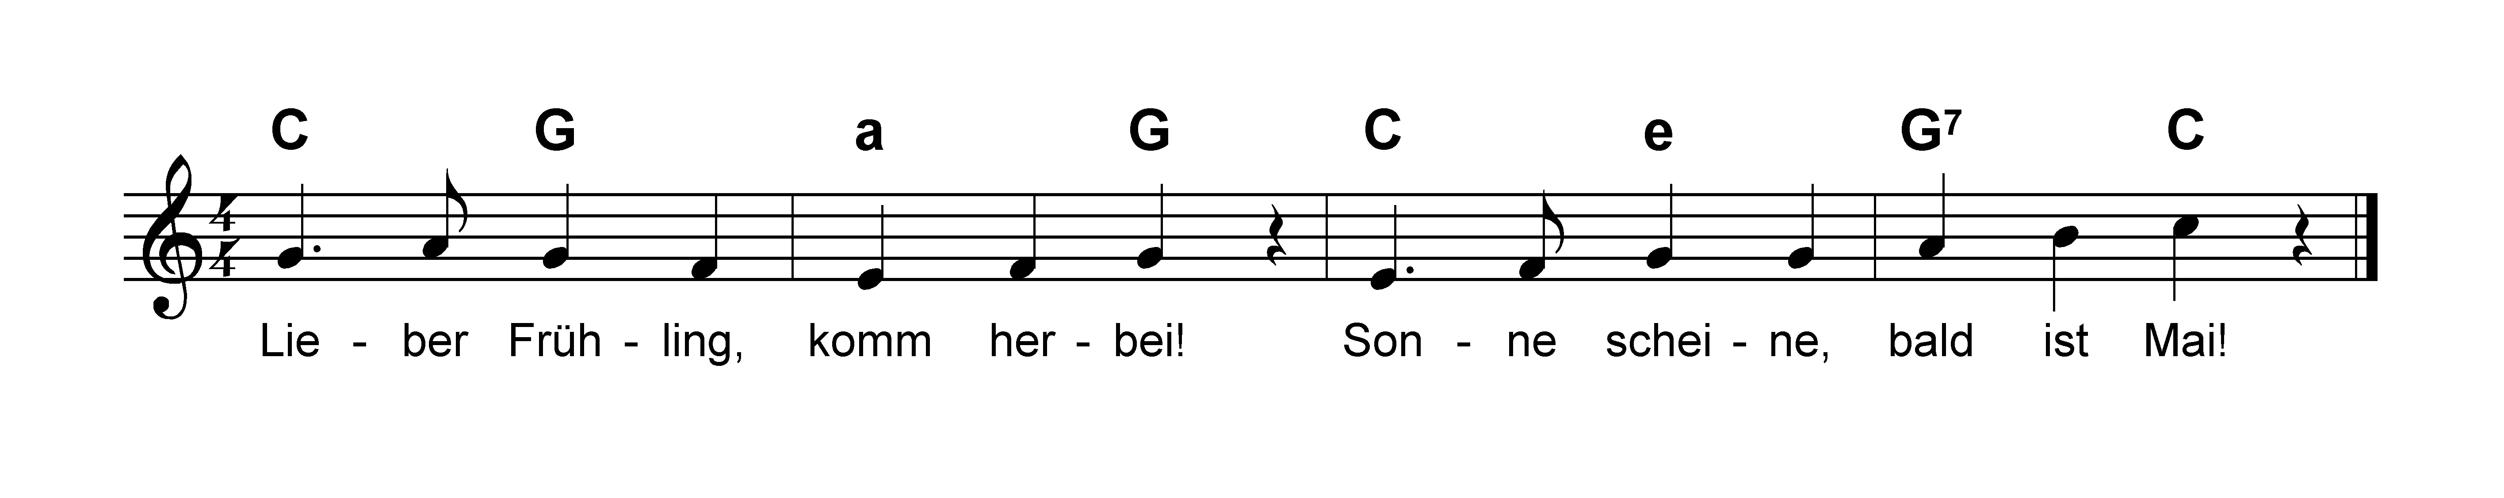
- Singt die kurze Melodie.

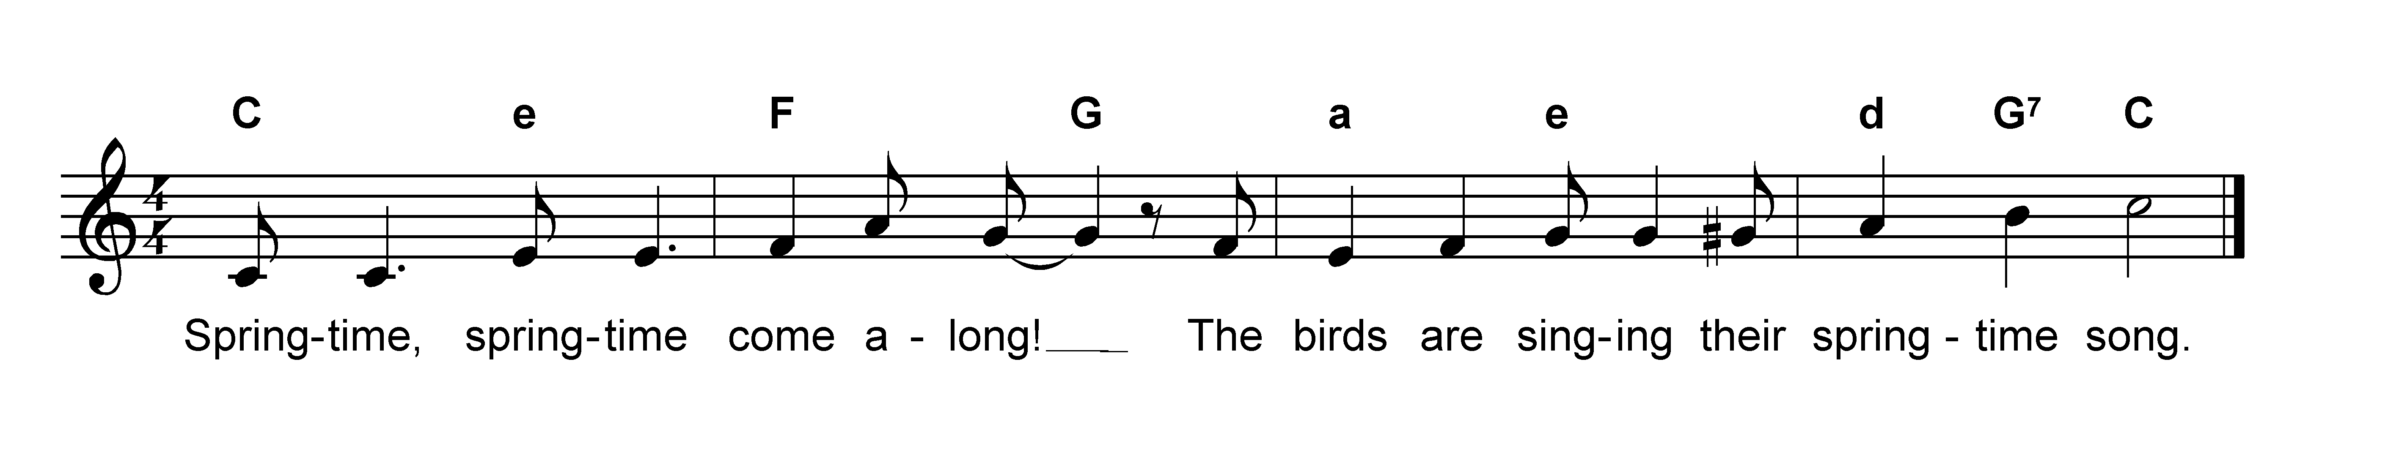
- Ihr könnt auch diese Melodie singen oder ein anderes Frühlingslied.

Alle sehnen sich nach dem Frühling. Hier sind einige „Bausteine“ mit denen ihr den Frühling darstellen könnt:

- Die Blumen blühen. Die Sonne scheint, die Bienen summen.
- Ein kleiner Bach plätschert durch die Wiesen.
- Es gibt ein Frühlingsgewitter.
- Zum Mairegen pfeift der Wind.

- Male zu jedem Baustein ein Bild. Es kann auch eine Gruppenarbeit sein.
- Überlege mit deiner Gruppe, wie euer Bild klingen könnte.
- Sucht passende Instrumente aus, probiert, erfindet Klänge zu eurem Bild.
- Spielt euer Klangspiel den anderen vor.
- Baut („komponiert“) mit der Frühlingsmelodie und den verschiedenen Klangspielen als Bausteine ein Rondo.
- Besprecht die Reihenfolge der Teile.

A | B | A | C | A | D | A | E | A
Frühlings-  melodie | Eines eurer Bilder | Frühlings-  melodie | Eines eurer Bilder | Frühlings-  melodie | Eines eurer Bilder | Frühlings-  melodie | Eines eurer Bilder | Frühlings-  melodie
- Musiziert das Rondo und nehmt es auf.
- Hört euch euer Rondo an. Seid ihr zufrieden damit? Was könnte man anders machen?
- Wenn ihr zufrieden seid, könnt ihr euer Rondo einer anderen Klasse oder zum Beispiel den Eltern vorführen.

Vorschlag für eine Klavierbegleitung zur deutschen Frühlingsmelodie

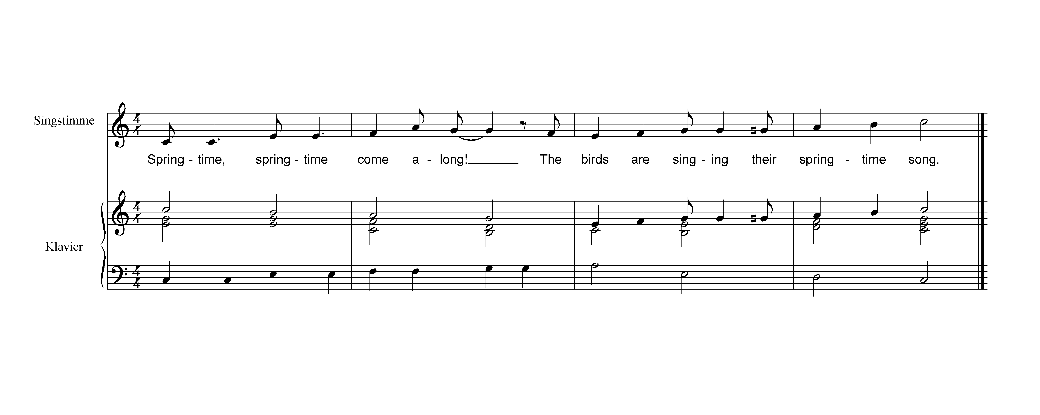
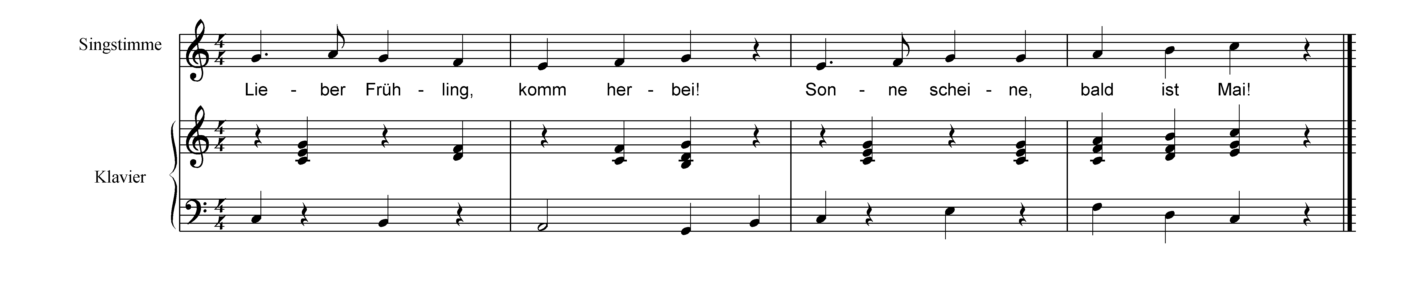
Vorschlag für eine Klavierbegleitung zur englischen Frühlingsmelodie

Manamana – Ein Rondo, aus: Hrsg. Bettina Küntzel und Wulf Dieter Lugert: Kolibri – Das Musikbuch 3/4 Schroedel Schulbuchverlag GmbH, Hannover 1999, S. 122 und entsprechendes Begleitmaterial (CD).
Melodie und Text Lieber Frühling von Edgar Zens.
Melodie, Text und Klavierbegleitung Springtime von Christa Dobbelstein.
Klavierbegleitung Lieber Frühling von Heinz-Peter Dobbelstein.

Erwartete Lernergebnisse

Die Schülerinnen und Schüler
- lernen ein Rondo hörend kennen und beschreiben seine Struktur.
- realisieren diese Formablauf mit Stimme und Instrumenten, nehmen das Ergebnis auf Tonträger auf und besprechen die Tonaufnahme.
- setzen die Formteile des Rondos in Bewegung und Bild um.

Hinweise zum Unterricht/Information zum Rondo

Beim Rondo handelt es sich um eine musikalische Form, die in allen Epochen der Musikgeschichte weit verbreitet ist. Deshalb lassen sich in der Musikliteratur unzählige Beispiele dazu finden. Hauptmerkmal eines Rondos ist die formale Unterteilung eines Musikstückes in einen mehrfach wiederkehrenden Abschnitt A (Ritornell) und dazwischenstehende unterschiedlichen Abschnitte (Couplets) B, C, D. Das Formschema lautet also:
A B A C A D A . . .
Die Anzahl der Couplets ist nicht festgelegt; es gibt Rondos mit 2 Couplets, häufig 4 Couplets oder mehr. In vielen Musikstücken wird das Ritornell (Teil A) von allen Mitwirkenden gemeinsam musiziert, während die Couplets mit weniger Instrumenten besetzt sind.

Im vorliegenden Frühlingsrondo dienen die Refrains Lieber Frühling, komm herbei! bzw. Springtime oder ein anderes Frühlingslied als Ritornell, die von allen gesungen werden. Die Differenziertheit der Couplets ergibt sich aus der Verschiedenartigkeit der Improvisationen, die vor allem durch die Auswahl der unterschiedlichen Instrumente entsteht.

Dem Aufgabenbeispiel liegt ein kurzer Refrain zu Grunde, der von den Kindern leicht zu erlernen und behalten ist. Er wird von allen gemeinsam gesungen und je nach den instrumentalen Fähigkeiten der Lehrerin oder des Lehrers mit einem Akkordinstrument (Gitarre, Klavier) begleitet oder unbegleitet gesungen. Bei den o. a. Melodien handelt es sich um Liedvorschläge, die durch andere Frühlingsmelodien oder von den Kindern erfundene Frühlingsraps ersetzt werden können.

Die aufgelisteten Bausteine stellen mögliche Situationen eines Frühlingstages dar, die von den Kindern leicht in Bilder umgesetzt werden können. Die selbst erstellten Bilder werden im Zusammenhang des Rondos als Bildpartitur genutzt. Die Inhalte sind so charakteristisch gewählt, dass sie sich in ihrem Ausdrucksgehalt stark unterscheiden, sodass bei den Improvisationen die Auswahl von Instrumenten aller Wahrscheinlichkeit nach jedes Mal anders ausfällt. Insofern findet – für die Kinder unbemerkt – eine Steuerung statt, die den Wesensgehalt der Rondoform – gleichbleibendes Ritornell, verschiedenartige Couplets – fast zwingend nach sich zieht.

Nach dieser Vorgabe sind die Kinder in der Gestaltung der Couplets frei, wobei das einzige Korrektiv in der eigenen und gegenseitigen Kritik besteht, für die weiter Raum gegeben wird. Die Zusammenstellung der Improvisationsergebnisse als ein Rondo stellt eine anspruchsvolle Gemeinschaftsleistung dar, die Aufführungscharakter hat. Diesem sollte durch Tonaufnahme und einer Vorführung vor Zuhörern entsprochen werden.

Anwendungszusammenhang/Anknüpfung
- Gestaltung weiterer Rondos
- Bewusstes Hören weiterer Rondos unterschiedlichster Stilrichtungen
- Erfahrungen mit anderen musikalischen Formen, u. B. Menuett, Liedformen und Variationen

Material
- Unterrichtswerk Kolibri 3/4, Klett Verlag, Tonträger
- Stereoanlage und Aufnahmegerät
- Orff-Instrumentarium, ggf. Klavier
- Karten mit Bezeichnung der Formteile

Lernaufgabe
Musik machen –
Malen zu Musikstücken mit gegensätzlichem Ausdrucksgehalt

I. Übersicht:
Bereich des Faches: Musik umsetzen
Leitidee: Kinder erleben Musik ganzheitlich. Wenn sie von ihr angesprochen werden, weckt sie ihre Freude an der Bewegung und mimisch-gestischen Darstellung. Die Kinder verkörpern Wesensmerkmale des Gehörten und erweitern damit ihr Repertoire an Ausdrucksmitteln. Aus der Perspektive von Nachbarkünsten erfahren sie dabei Musik in neuer Weise.
Bereich: Musik umsetzen
Lernaufgabe: Malen zu Musikstücken mit
gegensätzlichem Ausdrucksgehalt

Kompetenzerwartung
Kompetenzerwartung
Kompetenzerwartungen: (Ende der Schuleingangsphase)
Die Schülerinnen und Schüler
- visualisieren Musik, indem sie Analogien zwischen Klang und bildnerischer Darstellung herstellen und über ihre Ergebnisse sprechen
- lassen den Ausdrucksgehalt von Musik auf sich wirken und zeigen dies grafisch an.
- erklären, welche musikalischen Mittel den Ausdruck bewirken (z .B. Tempo, Lautstärke, Tonhöhe, Klangfarbe)
- Die Schülerinnen und Schüler erfinden Klangspiele, indem sie auf Bilder als Spielauslöser reagieren.

Inhalt: Musik in Bilder umsetzen – Bilder in Musik umsetzen
Anforderungsbereiche: Reproduktion und Rezeption, Improvisation, Transfer/Kreativität
Lernaufgabe/Lernarrangement: Malen zu Musikstücken mit gegensätzlichem Ausdrucksgehalt
Verklanglichung so entstandener Bilder

Ein Lied gestaltend singen und in Bewegung umsetzen.

Erwartete Lernergebnisse:
Vorbemerkung: Die Schülerinnen und Schüler malen in räumlich getrennten Gruppen Bilder zu gegensätzlichen Musikstücken
Die Schülerinnen und Schüler
malen zum Ausdrucksgehalt von Musikstücken passende Bilder
verklanglichen auf Orff-Instrumenten Bilder der jeweils anderen Gruppe
besprechen die Klangergebnisse im Vergleich zu den Bildtypen mit Hilfe vorgegebener Begriffspaare oder eigenen Worten
vergleichen ihr Klangergebnis mit der entsprechenden Komposition

Übergreifende Kompetenzen:
Wahrnehmen und Kommunizieren beim Hören der Musikstücke sowie beim gemeinsamen Improvisieren
Analysieren und Reflektieren bei der Betrachtung und Beschreibung von Bildern und Klangergebnissen
Strukturieren und Darstellen bei der Zuordnung von Bildern zur Musik, bei der Planung der Improvisationsabläufe und der Vorstellung der Klangergebnisse
Transferieren und Anwenden beim Übertragen von musikalischen Wesensmerkmalen in Bilder und umgekehrt

Arbeits- und Sozialverhalten:
konzentriertes Zuhören
Wechselspiel zwischen Initiative ergreifen und sich anpassen; in der Gruppe aufeinander hören und beim Improvisieren dementsprechend reagieren
einen bildnerischen Arbeitsauftrag zielgerichtet ausführen
gegenseitige Würdigung von Arbeitsergebnissen

Unterrichtsvorhaben:
Musik kann etwas erzählen – Umsetzung von musikalischem Ausdruck in Bilder / Umsetzung von Bildern in Musik

Verknüpfung zu anderen Fächern:
Kunst

Methoden:
Produktion
Reflexion
Rezeption und Transformation

Sozialform:
Einzelarbeit
Gruppenarbeit

Material:
Tonträger, Bild- und Tonaufnahmegerät, Orff-Instrumentarium, Zeichenblock und Malstifte bzw. Wasserfarbe usw.

Bezüge zur Lebenswirklichkeit/
Vorwissen/Kenntnisse/Fertigkeiten:
Kenntnisse und Fertigkeiten im Umgang mit Orff-Instrumenten
Erfahrung mit dem Malen auf größeren Flächen
Erfahrungen mit gegenständlichem und abstraktem Malen
Unterscheidendes Hören im Hinblick auf den Ausdrucksgehalt von Musik

Vertiefung des Wissens:
Vernetzung mit anderen Bereichen:
- Musik hören: Die Schülerinnen und Schüler lassen den Ausdrucksgehalt von Musik auf sich wirken und zeigen dies grafisch an.
Sie erklären, welche musikalischen Mittel den Ausdruck bewirken (z. B. Tempo, Lautstärke, Tonhöhe, Klangfarbe)
- Musik machen – mit Instrumenten: Die Schülerinnen und Schüler erfinden Klangspiele, indem sie auf Bilder als Spielauslöser reagieren.
Anwendungszusammenhang:
Die Erfahrung der Kinder, dass der an sich flüchtige Höreindruck von Musik sichtbar (hier: Bild) ausgedrückt werden kann, gibt ihnen Hörschlüssel, die ihnen ermöglichen, sich auch nonverbal auf Musik einzulassen und musikalische Gestaltungsmittel bewusster zu erleben.

Überprüfung der Kompetenz:
Kritische Besprechung der Bild- und Tondokumente

II. Aufgabenbeispiel
Musik

Bereich: Musik umsetzen Klasse: 3/4
Schwerpunkt: Musik in Bilder umsetzen
Vorhaben: Musik wird sichtbar – Bilder werden hörbar

Titel der Lernaufgabe: Malen zu Musikstücken mit gegensätzlichem Ausdrucksgehalt
Verklanglichung so entstandener Bilder

Kompetenzen
Lernvoraussetzungen

Die Schülerinnen und Schüler
- verfügen über Kenntnisse und Fertigkeiten im Umgang mit Orff-Instrumenten (Bezeichnungen, Klangeigenschaften und Spielweisen).
- haben Kenntnisse über die Anfertigung und Umsetzung einer Klangpartitur, insbesondere darüber, dass gleichzeitig Klingendes untereinander und nacheinander Klingendes nebeneinander notiert wird.
- können eigenständig und zielorientiert in der Gruppe oder alleine Aufgaben ausführen.
- kennen die Begriffe Komponist und Komposition.
Kompetenzerwartungen

Die Schülerinnen und Schüler
- visualisieren Musik, indem sie Analogien zwischen Klang und bildnerischer Darstellung herstellen und über ihre Ergebnisse sprechen.
- lassen den Ausdrucksgehalt von Musik auf sich wirken und zeigen dies grafisch an.
- erklären, welche musikalischen Mittel den Ausdruck bewirken (z. B. Tempo, Lautstärke, Tonhöhe, Klangfarbe).
- erfinden Klangspiele, indem sie auf Bilder als Spielauslöser reagieren.

Übergreifende Kompetenzen
Wahrnehmen und Kommunizieren: Die Schülerinnen und Schüler hören Musikstücke und improvisieren gemeinsam
Analysieren und Reflektieren: Die Schülerinnen und Schüler betrachten und beschreiben Bilder und Klangergebnisse
Strukturieren und Darstellen: Die Schülerinnen und Schüler ordnen Bilder zur Musik zu, planen Improvisationsabläufe und stellen Klangergebnisse vor
Transferieren und Anwenden: Die Schülerinnen und Schüler übertragen musikalische Wesensmerkmale in Bilder und umgekehrt

Sachinformation

- Die in diesem Unterrichtsvorhaben eingesetzten Musikstücke sollten gegensätzliche musikalische Eigenschaften aufweisen. Im Rahmen dieser Eingrenzung ist die Auswahl der Hörbeispiele frei hinsichtlich der Epochen, Stilrichtungen, Genres usw. Die Art der Unterschiedlichkeit bezieht sich auf Ausdrucksgegensätze (bedrohlich – friedlich; ruhig – ausgelassen; glücklich/fröhlich – traurig).
- Für das vorliegende Aufgabenbeispiel wurden das Vorspiel zum 2. Aufzug von Richard Wagners Parsifal und eine instrumentaler Ausschnitt des Waldwebens aus dem 2. Aufzug von Wagners Siegfried ausgewählt (Alternativvorschläge s. u.). Das erste Beispiel schildert mit bedrohlichen Klängen den bösen Zauberer Klingsor in seinem Schloss. Im zweiten Beispiel herrschen warme und zarte Klangfarben vor, die Naturelemente eines Frühlingswaldes darstellen. Die gewählten Ausschnitte dauern jeweils nur wenige Minuten und können während des Malens mehrmals vorgespielt werden.
- Für die Durchführung des Vorhabens sind zwei akustisch getrennte Räume erforderlich, da zwei Gruppen gleichzeitig zu den verschiedenen Musikbeispielen malen und später diese Bilder verklanglichen. (Alternative s. u.)
- Beim Übertragen der Höreindrücke in Bilder steht die emotionale Ebene im Vordergrund, während bei der Verklanglichung der Bilder die kognitive Ebene stärker gefordert wird, wenn Klangeigenschaften, Instrumente und deren Spielweisen gezielt ausgewählt werden sollen.
- Der abschließende Vergleich der Verklanglichungs-Ergebnisse mit den entsprechenden Musikwerken erfordert es, die Klangeigenschaften verbal zu beschreiben. Dies können viele Kinder nur schwer zu leisten. Daher werden Adjektive als Formulierungshilfen angeboten. Da die deutliche Unterschiedlichkeit der Musikstücke vermutlich entsprechend unterschiedliche Bildergebnisse zur Folge hat, wird die Charakterisierung der Eigentümlichkeiten der Klänge erleichtert.

Anforderungsbereiche:

Anforderungsbereiche | Aufgabenbeispiel
AB I: Rezeption und Produktion | Die Schülerinnen und Schüler nehmen Musik hörend wahr und setzen sie spontan in Bilder um.
AB II: Improvisation und Bewusstmachung | Sie improvisieren zu von anderen Kindern gemalten Bildern. Dabei ist die bewusste Auswahl passender Klangeigenschaften gefordert.
AB III: Kreativität/  Transfer | In der individuellen Ausgestaltung der Improvisationen gibt es Spielräume für unterschiedlich differenzierte Ergebnisse. Diese können in den Anforderungsbereich der Kreativität hineinragen.  Das Wiedererkennen von Kompositionsmitteln und des Ausdrucksgehaltes der Verklanglichungen in den Kompositionen stellt eine erhebliche Transferleistung dar.

Ausgestaltung der Lernaufgabe

- Wir machen Musik sichtbar
- Die Musik erzählt dir etwas. Male zu dem Musikstück ein passendes Bild.
- Stellt die Bilder beider Gruppen gemeinsam aus und überlegt, wie die Musik, zu der ihr nicht gemalt habt, klingen könnte. Ihr könnt die Wörterliste zu Hilfe nehmen.

- Wir machen Bilder hörbar
- Tauscht eure Bilder mit der anderen Gruppe aus und überlegt euch passende Klänge dazu:
- Betrachtet die Bilder und überlegt gemeinsam, wie eine Musik dazu klingen könnte. Entscheidet, ob ihr zu allen Bildern spielen wollt oder ob ihr eins oder mehrere auswählt.
- Überlegt, welche Instrumente geeignet sind und wie ihr sie spielt.
- Tragt mit Zeichen, Bildern oder Worten in die Partitur ein, in welcher Reihenfolge ihr spielt.
- Bringt eure Partitur zum Klingen und probiert dabei aus, ob der Klang so ist, wie ihr ihn euch vorgestellt habt.
- Spielt der anderen Gruppe eure Musik vor und vergleicht sie mit den Bildern. (Hilfe: Wörterliste)

- Wir vergleichen große und kleine Kompositionen mit den Bildern
- Stellt alle Bilder aus.
- Hört euch die Kompositionen, die ihr noch nicht kennt, an und vergleicht sie mit eurer Musik und den Bildern. Entdeckt ihr Ähnlichkeiten?

Führt eure Bildausstellung mit der Musik anderen Kindern oder Eltern vor.
Wörterliste

freundlich unheimlich warm hart verträumt
weich kalt sanft düster hell zart
rau glücklich unfreundlich brutal leise
unruhig friedlich schroff laut
schön hässlich gut böse
gefährlich spannend fröhlich traurig

Erwartete Lernergebnisse

Die Schülerinnen und Schüler
- malen zum Ausdrucksgehalt von Musikstücken passende Bilder
- verklanglichen auf Orff-Instrumenten Bilder der jeweils anderen Gruppe
- besprechen die Klangergebnisse im Vergleich zu den Bildtypen mit Hilfe vorgegebener Begriffspaare oder eigenen Worten
- vergleichen ihr Klangergebnis mit der entsprechenden Komposition

Hinweise zum Unterricht

Eine Möglichkeit des Zugangs zu Musikwerken stellt die Umsetzung in Bilder dar. Beim Malen sind das konzentrierte Zuhören und Sich-Einlassen auf die Musik Bedingung für angemessene Ergebnisse. Diese werden individuell unterschiedlich ausfallen, wobei es darauf ankommt, dass im Bild Elemente der Musik wiederzufinden sind bzw. die Kinder solche benennen können. Das Vorhaben, zwei Gruppen zu gegensätzlichen Musikbeispielen malen zu lassen, die Bilder der jeweils anderen Gruppe zu verklanglichen und diese erst am Schluss mit den Musikwerken zu vergleichen, soll eine intensive Durchdringung der Musik bewirken. Zudem werden die Malergebnisse besonders gewürdigt, da sie der jeweils anderen Gruppe als Arbeitsgrundlage dienen.

Eine weniger aufwändige Alternative wäre das Malen zu den Musikwerken im Klassenverband in verschiedenen Stunden. Hier wird der Vergleich zwischen Musik und Bildern jeweils nach dem Malen stattfinden. Dazu können die Bilder gemeinsam bei nochmals erklingender Musik betrachtet, Ähnlichkeiten entdeckt und von der Musik her begründet werden. Sollte sich nunmehr eine Phase der Verklanglichung anschließen, könnten sich die Kinder aus allen Bildern eines als Vorlage auswählen. Reizvoll wäre ein Ratespiel, wenn die Gruppe ihr Bild zunächst nicht verrät, sondern nach der Präsentation ihres Klangspiels herausfinden lässt, welches dazu passt.

Für die Durchführung ergeben sich methodisch folgende Hinweise:
- Vor dem Erklingen der Musik sollten alle Malutensilien bereit liegen.
- Während der Hörphasen sollten Kinder und Lehrer keinesfalls sprechen, um die für die Aufgabe notwendige Hörhaltung und Konzentration herzustellen.
- Bei der Reflexionsphase sollte darauf geachtet werden, dass immer ein enger Bezug zwischen Bild und Musik eingehalten wird. Eine Würdigung bzw. Wertung des Gelingens von Bildern wird deshalb nur aus dem Maß der Umsetzung der Musik heraus begründet. Die bildnerische Qualität steht nicht im Vordergrund.

Anwendungszusammenhang/Anknüpfung

- Vorschlagsliste für Musikwerke, die in Bilder umgesetzt werden können.

bedrohlich, unheimlich, kalt, ... | friedlich, sanft, zart, …
Ludwig van Beethoven: 6. Sinfonie F - dur, op. 68 – Pastorale – 4. Satz: Gewitter – Sturm  Johannes Brahms: Klavierkonzert Nr. 1 d - moll, op. 15 - 1. Satz (Anfang)  Gustav Holst: Die Planeten op. 32 – Suite für großes Orchester – 1. Satz: Mars, der Kriegsbringer (Anfang)  Richard Wagner: Walküre - Vorspiel  Ludwig van Beethoven: 5. Symphonie c - moll, op. 67- Schicksalssymphonie – 1. Satz (Anfang)  Alexander Borodin: Sinfonie Nr. 2 h – moll, 1. Satz (Anfang)  Serge Prokofiev: Romeo und Julia – Ballett in vier Akten, op. 64: Nr. 13, Tanz der Ritter (gesamter Satz)  Igor Strawinsky: Der Feuervogel Suite (1919):  1. Satz: Introduktion Zaubergarten (Anfang)  5. Satz: Danse infernal du roi Kastcheï (gesamter Satz)  Henry Mancini: Peter Gunn - Filmmusik zur amerikanischen TV-Detektivserie | Ludwig van Beethoven: 6. Sinfonie F - dur, op. 68 –- Pastorale – 5. Satz: Hirtengesang. Frohe und dankbare Gefühle nach dem Sturm (Ausschnitt)  Johannes Brahms: Klavierkonzert Nr. 1 d - moll, op. 15 - 2. Satz (Anfang)  Johann Sebastian Bach: Ouvertüre Nr. 3 D - dur, BWV 1068 - 2. Satz: Air  Wolfgang Amadeus Mozart: Klavierkonzert C - dur, KV 467 - 2. Satz: Andante (Anfang, evt. gesamter Satz)  Ludwig van Beethoven: 5. Klavierkonzert Es - dur, op. 73 – 2. Satz (Anfang, evt. gesamter Satz)  Gustav Mahler: Sinfonie Nr. 5, 4. Satz - Adagietto. Sehr langsam (Anfang)  Antonin Dvořák: Sinfonie Nr. 9 e – moll, op. 95 – Aus der Neuen Welt – 2. Satz: Largo (Anfang)  Igor Strawinsky: Der Feuervogel Suite (1919):  4. Tanz der Prinzessinnen (Anfang)  6. Satz: Berceuse (gesamter Satz)  Albatros von der Gruppe Fleetwood Mac
- Ausstellung und Vorführung der Ergebnisse
- Umsetzung weiterer bildnerischer Kunstwerke, z. B:
- Paul Klee: Kamel in rhythmischer Landschaft; Farbwege
- Mordillo: Dschungel
- Joan Miró: Carnival of Harlequin
- Franz Marc: Kämpfende Formen
- Wassily Kandinsky: Diverse Circles

- Ausgestaltung von Bilderbüchern mit Klangelementen, z. B.:
- Jutta Bauer: Die Königin der Farben; Beltz und Gelberg
- Aliki: Gefühle sind wie Farben; Beltz und Gelberg – daraus eignen sich einzelne Szenen
- Kota Taniuchi/Sarah Kirsch: Ein Sommerregen; Friedrich Wittig Verlag
- Michal Snunit/Na’ama Golomb: Der Seelenvogel; Carlsen

Material
- Tonträger
- Bild- und Tonaufnahmegerät
- Orff-Instrumentarium
- Zeichenblock und Malstifte bzw. Wasserfarbe etc.

